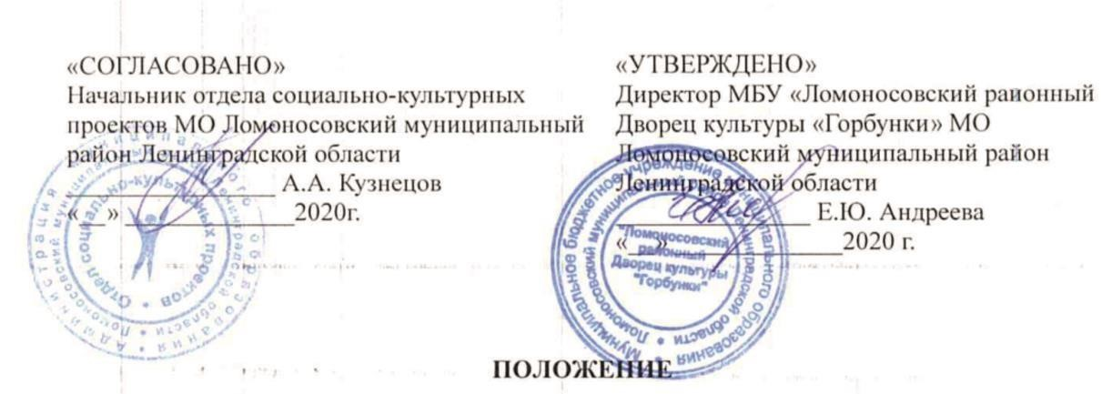
О проведении XXI Ломоносовского районного фестиваля-конкурса
«Жизнь одна и Родина одна…» в онлайн-формате.
Посвящён Дню Героев Отечества, Дню Неизвестного солдата, Дню
Конституции Российской Федерации.

1. ЦЕЛИ И ЗАДАЧИ.

1.1.Фестиваль-конкурс «Жизнь одна и Родина одна…» (далее Фестиваль) является одним из важнейших мероприятий Ломоносовского района по патриотическому воспитанию населения и в первую очередь молодёжи.
Фестиваль воспитывает патриотизм средствами вокально-песенного искусства. Своим ярким содержанием, художественной образностью песня способствует духовному обогащению, как участников, так и зрителей.

1.2.Фестиваль нацелен на обогащение репертуара самодеятельных исполнителей лучшими песнями прошлых лет, раскрывающими героические страницы истории страны, в которой мы живем, а также народными песнями, показывающими яркий характер, духовную мощь, способность противостоять злым силам во имя добра, что свойственно нашему народу.

1.3.Фестиваль предоставляет возможность людям, обладающим необходимыми способностями к творчеству, самим создать песни патриотического содержания и предоставить их на суд публики.
Самодеятельным авторам дается широкое поле творческих изысканий и на фестиваль принимаются песни не только о Родине в высоком понимании этого слова, но и о родном крае – малой Родине, её природе, истории, о родной деревне, о судьбе человека, о его высоких чувствах.

- 4.Исходя из поставленных целей, Фестиваль решает следующие задачи:
-способствует установлению духовной связи (преемственности) поколений посредством совместного самодеятельного творчества;
-приумножает и развивает песенную культуру Ломоносовского района;
-повышает уровень самодеятельного исполнительного творчества и выявляет новые таланты;
-способствует развитию и продвижению самодеятельного песенного творчества, развивает интерес к этому виду творчества, как у старшего, так и молодого поколения.
-способствует патриотическому воспитанию и приобщению к культуре и культурному наследию региона.

- УЧРЕДИТЕЛИ И ОРГАНИЗАТОРЫ.

2.1.Учредителем Фестиваля является администрация МО Ломоносовский муниципальный район (Отдел социально-культурных проектов).
2.2.Организатором Фестиваля является МБУ «Ломоносовский районный Дворец культуры «Горбунки».
- 3.Общее руководство, подготовку и проведение Фестиваля осуществляет Организационный комитет (далее Оргкомитет, см. Приложение №1).

- УЧАСТНИКИ.

3.1. В Фестивале могут принять участие
-жители Ломоносовского района;
-солдаты и офицеры войсковых частей Ломоносовского района, курсанты и кадеты учебных заведений МО РФ, МВД РФ.
-участники военно - патриотических общественных организаций;
-участники общественных организаций ветеранов (пенсионеров), ветеранов локальных войн и военных конфликтов Ломоносовского района.
-творческие коллективы и объединения организаций и предприятий, культурно-досуговых учреждений, общеобразовательных школ и детских школ искусств Ломоносовского района;
-творческие коллективы и объединения СПБ ГБУК «Ломоносовский городской Дом культуры».

4. УСЛОВИЯ ПРОВЕДЕНИЯ.

4.1.Фестиваль проводится дистанционно в три этапа:

1-й этап. Прием анкет-заявок. Проводится до 15 ноября.
2-й этап. Отбор участников Фестиваля. Проводится до 27 ноября. 3-й этап. Определение победителей Фестиваля. Проводится до 18 декабря.

4.2.Подведение итогов и размещение результатов (протокола жюри) 2-ого этапа–27 ноября 2020 года.
4.3.Подведение итогов и размещение результатов (протокола жюри) 3-ого этапа - 18 декабря 2020 года.
- 4.Исполнение нескольких произведений от одного и того же коллектива или исполнителя не допускается.

- ПОРЯДОК УЧАСТИЯ , КРИТЕРИИ ОЦЕНКИ.

5.1.Участники Фестиваля делятся на две основные группы: самодеятельные исполнители песен патриотического содержания профессиональных композиторов, народных песен и авторская песня.
5.2.Песни могут исполняться соло, дуэтом, трио, квартетом, ансамблем (не более 11 человек) и хором (от 12 человек). Сольные исполнители и творческие коллективы оцениваются отдельно.
5.2.К участию в конкурсе допускаются исполнители в возрасте от 14 лет. Верхний возрастной предел не ограничен.
5.3.В соответствии с п. 5.1. программа Фестиваля проходит по 2-м номинациям: Самодеятельные исполнители песен патриотического содержания профессиональных авторов и народных песен оценивается жюри по следующим критериям: исполнение произведения с точки зрения соответствия целям и задачам Фестиваля, совпадение выбранного репертуара с вокальными данными исполнителя и качество исполнения, художественный уровень.

- Авторская песня(исполнители авторской песни и авторы-исполнители)оценивается жюри по следующим критериям: соответствие её содержания целям и задачам Фестиваля, качество песни (текста), которое оценивается при её исполнении, оригинальность и выразительность мелодии, совпадение её с содержанием.

При подаче заявки авторам песен необходимо приложить текст песни.

6. ПОРЯДОК ПРОВЕДЕНИЯ ИТОГОВ.

6.1.Конкурсная программа проводится в онлайн-формате и видеоролики участников Конкурса, допущенные к участию во 2-м этапе, будут публиковаться в официальной группе
МБУ «Ломоносовский районный Дворец культуры» в социальной сети «ВКонтакте» по адресу https://vk.com/lomrdk:

-03 декабря в День Героев России;
-05 декабря в День Неизвестного солдата; -12 декабря в День Конституции Российской Федерации.

6.2.Состав жюри Фестиваля формируется из специалистов учреждений культуры Ломоносовского района и Ленинградской области, победителей областных исполнительских песенных конкурсов, членов Оргкомитета фестиваля и профессиональных артистов.
6.3.По итогам Фестиваля жюри присуждает следующие награды:
-«Лучшая авторская песни патриотического содержания»;
-«Лучший исполнитель патриотической песни профессионального автора»; Дипломы I,II,IIIстепени;
-«Приз памяти Владимира Прилипкина». Присуждается за развитие авторского песенного искусства в Ломоносовском районе и Ленинградской области;
-«Лучшая песня о Ломоносовском районе»;
-«Птица дружбы». Присуждается Домом Дружбы МО Ломоносовский муниципальный район Ленинградской области за исполнение песни о национальном самосознании и любви к своей малой Родине, о взаимопонимании, уважении и дружбе между людьми разных национальностей; - Дипломы за участие.
6.4.В соответствии с итоговым протоколом жюри победители и дипломанты Фестиваля, авторы лучших песен Фестиваля, награждаются памятными призами. О порядке вручения наград будет сообщено дополнительно.
- 4.В связи с проведением Фестиваля в онлайн-формате Оргкомитетом было принято решение в 2020 году не присуждать награду Гран-при.

- ИНФОРМАЦИЯ ДЛЯ УЧАСТНИКОВ.

7.1.Чтобы принять участие в конкурсе необходимо в срок до 15 ноября 2020 года прислать на адрес электронной почты fest@lomrdk.ru с пометкой «Фестиваль «Жизнь одна и Родина одна…») следующую информацию:
- Заполненную анкету - заявку (см. Приложение №2).
- Видеоролик (формат видео: MP4; качество: 1080p (1920x1080) или 720p (1280×720); соотношение: 16:9 (горизонтальное).
После 15 ноября 2020 года заявки не принимаются. 7.2.
Решения членов жюри не оспариваются и Оргкомитетом не комментируются. https://vk.com/lomrdk - официальная группа МБУ «Ломоносовский районный Дворец культуры «Горбунки» в социальной сети «ВКонтакте».
7.3.Координатор Конкурса - Вероника Александровна Кавтрева, методист отдела по организации культурно-массовых мероприятий МБУ «Ломоносовский районный Дворец культуры «Горбунки», тел. 8-952-370-08-90.

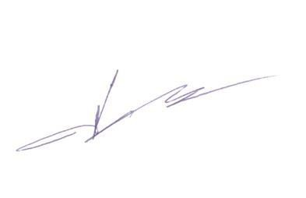
Заведующий отделом по организации культурномассовых мероприятий МБУ «Ломоносовский районный
Дворец культуры «Горбунки» А.А. Лунев

Кавтрева В.А., методист отдела по организации культурно-массовых мероприятий, 8-952-370-08-
90.

Приложение №1

Состав Оргкомитета.
Председатель:

Андреева Е.Ю. Директор МБУ «Ломоносовский районный Дворец культуры «Горбунки» МО Ломоносовский муниципальный район Ленинградской области.
Заместитель председателя:

Лунев А.А. Заведующий отделом по организации культурно-массовых мероприятий МБУ «Ломоносовский районный Дворец культуры «Горбунки» МО
Ломоносовский муниципальный район Ленинградской области.

Секретарь:

Поливода Е.А. Заведующая отделом по организации самодеятельного и любительского творчества МБУ «Ломоносовский районный Дворец культуры «Горбунки»
МО Ломоносовский муниципальный район Ленинградской области.
Члены:

Зубков Р.В. | Заведующий режиссёрско-постановочной частью МБУ «Ломоносовский районный Дворец культуры «Горбунки» МО Ломоносовский муниципальный район Ленинградской области.
Федорова О.В. | Руководитель Дома Дружбы МО Ломоносовский муниципальный район Ленинградской области.
Кавтрева В.А. | Методист отдела по организации культурно – массовых мероприятий МБУ «Ломоносовский районный Дворец культуры «Горбунки» МО  Ломоносовский муниципальный район Ленинградской области.
Олькова Е.А. | Режиссер МБУ «Ломоносовский районный Дворец культуры «Горбунки» МО Ломоносовский муниципальный район Ленинградской области.
Рябухина Д.А. | Ведущий специалист по связям с общественностью МБУ «Ломоносовский районный Дворец культуры «Горбунки» МО Ломоносовский муниципальный район Ленинградской области.
Симаненков В.Ю. | Руководитель кружка МБУ «Ломоносовский районный Дворец культуры «Горбунки» МО  Ломоносовский муниципальный район Ленинградской области.

Приложение №2
В Оргкомитет
ХХI Ломоносовского районного фестиваля-конкурса
патриотической песни
"Жизнь одна и Родина одна..."
в онлайн-формате.

АНКЕТА УЧАСТНИКА

Номинация
(самодеятельные исполнители песен патриотического содержания
профессиональных композиторов, народных песен или вторская песня).

Название творческого
коллектива/ФИО(полностью)сольного исполнителя.

ФИО (полностью) руководителя творческого коллектива/руководителя конкурсанта.

Контактный телефон (руководителя коллектива).

Официальное название учреждения, организации и т.д.

Название произведения. Автор музыки и слов.

Музыкальное сопровождение
(фонограмма, аккомпанемент с указанием _{инструмента)} и хронометраж произведения.

ФИО (полностью) аккомпаниатора.
Количество человек, участвующих в выступлении.
Краткая творческая характеристика.
Обязательно указать, участвовал ли исполнитель (коллектив) ранее в фестивале «Жизнь одна и Родина одна…», в каком году и какую получил награду.

Подпись.

Дата заполнения.

